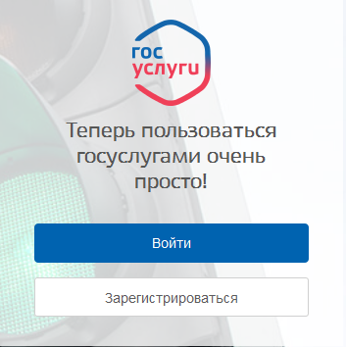
Как ПОДАТЬ ЗАЯВЛЕНИЕ на
ЕДИНОМ ПОРТАЛЕ ГОСУСЛУГ!

ШАГ 1. Авторизуйтесь на портале https://www.gosuslugi.ru,
нажав кнопку «Вход» в личный кабинет.

ШАГ 2. Определите Ваше местоположение:

Пермский край/Пермский район/поселение/
населенный пункт

ШАГ 3. Нажмите на кнопку «Каталог услуг», выберите вкладку «Органы власти», далее «Органы местного самоуправления», «Органы местного самоуправления Пермского края», «Территориальные органы и подведомственные организации (48)», «Администрация Пермского муниципального района» и выберите ведомство из списка, например «Комитет имущественных отношений администрации Пермского муниципального района».

ШАГ 4. Из перечня услуг, предоставляемых ведомством в электронном виде, выберите необходимую, например «Предоставление в аренду муниципального имущества».
На странице описания услуги можно ознакомиться с перечнем необходимых документов и контрактной информацией.

ШАГ 5. Для подачи заявления на получение услуги нажмите «Получить услугу»:
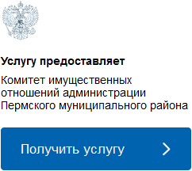
Далее Вы будете переведены автоматически на предыдущую версию портала. После этого Вы заполните форму, указав сведения, необходимые для получения услуги.
С ходом оказания услуги можно ознакомить в своем Личном кабинете на Едином портале госуслуг.
Для получения результата оказания услуги может понадобиться визит в ведомство, предоставляющее услугу.
Служба поддержки: 8 800 100-70-10

